**Перечень теоретических вопросов**

**Задания отборочного этапа по профессии «Сварщик»**

**1. Вопросы на выбор ответа:**

**Задание: выберите правильный ответ**

**1. Какой знак имеет допуск?**

а) плюс (+);

б) знака не имеет;

в) минус (-).

**2. Каким знаком обозначается на чертеже базовая поверхность?**

а)

б)

в)

**3. Укажите газ, который используется в качестве защитного при сварке углеродистых сталей:**

а) углекислый газ;

б) аргон;

в) водород.

**4. Укажите обозначение на чертеже видимого сварного шва:**

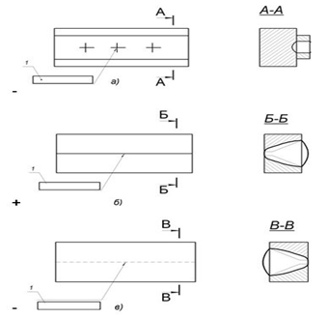

**5. Назовите дефект сварного соединения называемый наплывом:**

а. Неровности поверхности металла шва или наплавленного металла

б. Несплавление валика металла шва с основным металлом

в. Дефект в виде металла, натекшего на поверхность сваренного металла и не сплавившегося с ним.

**6. Назовите метод контроля, который обязательно проводят при выходном контроле сварной конструкции:**

а) внешний осмотр; б) УЗК; в) керосиновая проба.

**7. Укажите источник питания дуги, который может работать на постоянном и переменном токе плавящимся и неплавящимся электродом:**

а) сварочный трансформатор; б) сварочный выпрямитель; в) инвертор.

**8. Назовите источник постоянного тока, который преобразует механическую энергию в электрическую:**

а) генератор; б) выпрямитель; в)трансформатор

**9. Назовите причину возникновения деформаций при сварке:**

а) неравномерный нагрев и охлаждение свариваемой детали;

б) быстрая скорость сварки;

в) неправильно проведенная термообработка после сварки.

**10. Как влияет  увеличение напряжения на размеры и форму шва?**

а).  увеличивает глубину проплавления

б).  увеличивает ширину шва

в).  уменьшает ширину шва.

**11. Для чего сердечник трансформатора собирают из тонких листов трансформаторной стали, изолированных друг от друга?**

а) для уменьшения нагревания магнитопровода;

б) для увеличения коэффициента трансформации;

в) для уменьшения коэффициента трансформации.

# **12.** Техническое обслуживание–это?

а) операции по восстановлению работоспособности электросварочного оборудования

б) операции по поддержанию работоспособности электросварочного оборудования

в) ряд проверок и измерений, выполняемых в определенной последовательности

# 13. Основное назначение сварочного трансформатора?

а) повышение мощностиотбираемой от сети

б) понижение напряжения питающей сети

в) понижение частоты питающей сети

# **14. С**варочные полуавтоматы по способу подачи электродной проволоки бывают:

1. с естественной и принудительной подачей

б) тянущего, толкающего и тянуще-толкающего типа

в) перемежающейся и плавно-ступенчатой подачей

**15. Какую внешнюю вольт-амперную характеристику может иметь источник питания для РДС:**

а)падающую

б)жесткую

в)возрастающую

|  |
| --- |
| 16. **Стыковой сварной шов, показанный с оборотной стороны, приведен на примере:**    17.**Выбрать верное утверждение**  Резьба – это  а) поверхность, образованная при винтовом движении плоской фигуры по цилиндрической поверхности;  б) деталь, образованная одинаковыми по форме и размерами винтовыми выступами и канавками;  в) поверхность, образованная одинаковыми по форме и размерами винтовыми выступами и канавками.  **18. На чертежах даны различные случаи разрезов. Какой цифрой обозначен местный разрез?** |

**19. Укажите цель термической обработки металла:**

а) изменение формы и размеров металла;

б) изменение структуры и свойств металла;

в) изменение нагрузки металла;

г) изменение цвета металла.

**20. Выберите марку стали, обладающую лучшей свариваемостью:**

а) 12ХФ,

б) У12,

в) сталь12.

**2. Открытая форма вопроса.**

**Задание: вставьте пропущенные слова:**

**1.** Размер, полученный конструктором при проектировании машины в результате расчетов (на прочность, жесткость, износостойкость) или с учетом различных конструктивных, технологических и эксплуатационных соображений, называется _____________________.

**2.** Шкала штангенциркуля, служащая для определения десятых долей миллиметра, называется_____________________________.

**3.** Разность размера отверстия и вала, если размер отверстия больше размера вала называется______________________.

**4.** Процесс последовательного соединения и скрепления деталей между собой называется

_________________________.

**5.** Источник питания дуги, который обеспечивает работу нескольких сварочных постов одновременно через общий шинопровод, называется_______________________________.

**6.** Зависимость выходного напряжения от силы тока нагрузки в установившемся режиме при постоянном напряжении питающей сети_____________________________________.

**7.** Материалы, обеспечивающие возможность протекания сварочных процессов и получение качественных сварных соединений называются_________________.

**8**. Способность однородных и разнородных металлов образовывать надежное сварное соединение называется __________________________________________.

**9.** Торцовые поверхности деталей, подлежащие нагреву и расплавлению при сварке, называются ___________________________________________.

**10.** Электрическую дугу, используемую для сварки металлов, называют _________________________.

**11.** Отклонение столба дуги под действием магнитного поля, наблюдаемое в основном при сварке постоянным током, называется _______________________________________.

**12.** Часть металла сварного шва, находящаяся в момент сварки в расплавленном состоянии, называется _______________________________________.

**13.** Участок сварного соединения, образовавшийся в результате кристаллизации расплавленного металла сварочной ванны, называется ______________________________.

**14.** Катет шва наиболее точно можно измерить с помощью шаблона  **____________.**

**15.** Сварочный аппарат, обеспечивающий механизированную подачу сварочной проволоки, а перемещение дуги вдоль шва при этом выполняется вручную, называется ______________________.

**16.** Прибор, предназначенный для измерения электрического напряжения, называется ____________________?

**17.** Величина смертельного тока частотой 50 Гц составляет I = ______ мА.

**18**. Основными преимуществами ручной дуговой сварки являются ________________________ и____________________.

**19.** Совокупность контролируемых параметров, определяющих сварочные условия, называется _________________________________.

**20.** Частичное местное разрушение сварного соединения в виде разрыва, называется________________________.

**21.** Металлический стержень из электропроводного материала, предназначенный для подвода тока к свариваемому изделию, называется ____________________________________.

**22.** Непрерывный электрод, состоящий из металлической оболочки и находящегося в ней порошка-наполнителя, называется __________________.

**23.** Горизонтальный разрез – это разрез, полученный в результате рассечения детали___________________ плоскостью.

**24.** Изображение фигуры, которое получается при мысленном рассечении детали плоскостью, называется _______________________.

**25.**Чертеж, поясняющий конструкцию изделия, взаимодействие его основных составных частей и принцип работы изделия, называется чертежом ____________________________.

**26.** Текстовый документ, который определяет состав сварной конструкции, называется _________________________________.

**27.** Разрез, который размещают на месте главного вида, называют _________________________ разрезом.

**28.** Сталь, в которой кроме железа и углерода содержатся добавки различных металлов, называется __________________________________.

**29.**Процесс химико-термической обработки заключающийся в диффузионном насыщении стали азотом для придания этому слою высокой твердости, износостойкости, устойчивости против коррозии называется______________________________________.

30. Двойной или многокомпонентный сплав на основе меди, где основным легирующим компонентом является цинк, называется __________________________________.

**3. Вопросы на соответствие**

|  |  |
| --- | --- |
| 1. Соотнесите обозначенные цифрами изображения деталей микрометра на рисунке с их названиями, обозначенные буквами | |
|  | А. трещотка  Б. скоба  В. Стопорный винт  Г. барабан  Д. пятка  Е. стебель  Ж. микрометрический винт  З. мера |

Запишите ответ:

|  |  |  |  |  |  |  |  |
| --- | --- | --- | --- | --- | --- | --- | --- |
| 1 | 2 | 3 | 4 | 5 | 6 | 7 | 8 |
|  |  |  |  |  |  |  |  |

2. Соотнесите размеры деталей обозначенные на чертеже (буквы) и графическими изображениями полей допуска (цифры).

А - 12+- 0,3.Б - 12+0,3. В - 12-0,3.

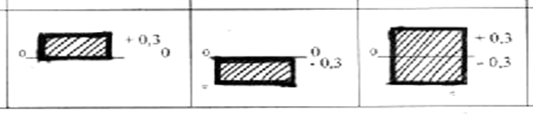

1 2 3

Запишите ответ:

|  |  |  |
| --- | --- | --- |
| 1 | 2 | 3 |
|  |  |  |

|  |  |
| --- | --- |
| 3. Установите соответствие между обозначенными на рисунке изображениями(цифры) и их названиями(буквы) | |
|  | А— шкала штанги;  Б— губки для наружных измерений;  В— штанга  Г— линейка глубиномера;  Д - [нониус](https://ru.wikipedia.org/wiki/%D0%9D%D0%BE%D0%BD%D0%B8%D1%83%D1%81" \o "Нониус);  Е - винт для зажима рамки.  Ж— подвижная рамка;  З— губки для внутренних измерений; |

**4.** Соотнесите понятия с приведенными определениями

|  |  |
| --- | --- |
| Понятия | Определения |
| 1. сварная конструкция  2.сварочная ванна  3.сварное соединение  4. сварной шов | А) Неразъемное соединение двух или нескольких деталей, выполненное сваркой. |
| Б) Участок сварного соединения, образовавшийся в результате кристаллизации расплавленного металла сварочной ванны. |
| В) Металлическая конструкция, изготовленная с помощью сварки. |
| Г) Часть металла сварного шва, находящаяся в момент сварки в расплавленном состоянии. |

Запишите ответ

|  |  |  |  |
| --- | --- | --- | --- |
| 1 | 2 | 3 | 4 |
|  |  |  |  |

**5.Соотнесите тип соединения и его определение**

|  |  |  |  |
| --- | --- | --- | --- |
| 1. | Угловое | А | Сварное соединение, в котором соединяемые элементы расположены параллельно и частично перекрывают друг друга. |
| 2. | Тавровое | Б | Сварное соединение двух элементов, расположенных под углом друг к другу и сваренных в месте приложения кромок. |
| 3. | Нахлесточное | В | Сварное соединение двух элементов, расположенных в одной плоскости и примыкающих один к другому торцовыми поверхностями. |
| 4. | Стыковое | Г | Сварное соединение, в котором е боковой поверхности одного элемента примыкает под углом и приварен торцом другой элемент. |

Запишите ответ:

|  |  |  |  |
| --- | --- | --- | --- |
| 1 | 2 | 3 | 4 |
|  |  |  |  |

**6.** Соотнесите тип разделки кромок с толщиной свариваемого металла:

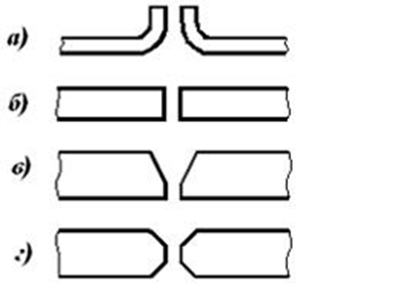 1. Толщина металла более 8 мм.

2. Металл толщиной менее 4 мм.

3. Металла толщиной от 4 до 8 мм.

Запишите ответ

|  |  |  |
| --- | --- | --- |
| 1 | 2 | 3 |
|  |  |  |

**7.** Установите соответствие между названием и изображением дефектов:

|  |  |  |
| --- | --- | --- |
| Понятия | Определения | |
| 1.Поры и шлаковые включения.  2. Трещины.  3. Наплывы.  4. Непровар.  . |  | А |
|  | Б |
|  | В |
|  | Г |

Запишите ответ:

|  |  |  |  |
| --- | --- | --- | --- |
| 1 | 2 | 3 | 4 |
|  |  |  |  |

**8.** Соотнесите понятия и определения:

|  |  |
| --- | --- |
| Понятия | Определения |
| 1.Операционный контроль.  2. Выходной контроль.  3. Входной контроль.  4. Выборочный контроль. | А). Выполняется для проверки исходных материалов. |
| Б). Заключается в том, что решение о качестве сварной конструкции принимается по результатам выборки определенного объема. |
| В). Осуществляется по завершении определенной технологической операции. |
| Г). Этому контролю подвергается готовая сварная конструкция. |

Запишите ответ:

|  |  |  |  |
| --- | --- | --- | --- |
| 1 | 2 | 3 | 4 |
|  |  |  |  |

**9.Соотнесите виды покрытий с их обозначениями:**

1. Рутиловое                              а. А

2. Кислое                                    б. Б

3. Основное                                в. Ц

4. Целлюлозное                          г. Р

Запишите ответ:

|  |  |  |  |
| --- | --- | --- | --- |
| 1 | 2 | 3 | 4 |
|  |  |  |  |

**10.** Определите соответствие видов и методов контроля качества сварных конструкций:

|  |  |
| --- | --- |
| Виды | Методы |
| 1.Разрушающий контроль.  2. Неразрушающий контроль. | А). Металлографический контроль. |
| Б). Капиллярная дефектоскопия. |
| В) Контроль «керосиновой пробой». |
| Г) Динамические испытания. |

Запишите ответ:

|  |  |
| --- | --- |
| 1 | 2 |
|  |  |

**11. Соотнесите понятия и определения:**

|  |  |
| --- | --- |
| Понятие | Определение |
| 1.Номинальная сила тока источника питания дуги.  2. Напряжение холостого хода.  3. Пределы регулирования сварочного тока.  4. Номинальное рабочее напряжение. | А) Определяет условие зажигания и повторного возбуждения дуги и регулируется на зажимах источника. |
| Б) определяет напряжение на зажимах источника под нагрузкой. |
| В) Определяет расчетное значение сварочного тока источника. |
| Г) Минимальное и максимальное значение силы сварочного тока. |

Запишите ответ:

|  |  |  |  |
| --- | --- | --- | --- |
| 1 | 2 | 3 | 4 |
|  |  |  |  |

**12.** Соотнесите элементы устройства сварочной горелки с их обозначением на чертеже:

|  |  |
| --- | --- |
| Сварочная горелка | Элементы устройства горелки |
|  | А) Рукоять горелки  Б) газовое сопло  В) Сварочная проволока  Г) токоподводящий мундштук  Д) корпус горелки  Е) механизм подачи проволоки  Ж)атмосфера защитного газа  З) Сварочная ванна  И)сварочная дуга |

Ответ:

|  |  |  |  |  |  |  |  |  |
| --- | --- | --- | --- | --- | --- | --- | --- | --- |
| А | Б | В | Г | Д | Е | Ж | З | И |
|  |  |  |  |  |  |  |  |  |

13. Соотнесите элементы устройства сварочного полуавтомата с их обозначением на чертеже:

|  |  |
| --- | --- |
| Сварочный полуавтомат | Элементы устройства полуавтомата |
|  | а**-**блок управления**;**  б**-**источник питания**;**  **в-**газоподвод;  г - баллон с газом**;** д- сварочный кабель**;**  **е**–сварочная горелка**;**  ж – барабанподающий с проволокой |

Ответ:

|  |  |  |  |  |  |  |
| --- | --- | --- | --- | --- | --- | --- |
| а | б | в | г | д | е | ж |
|  |  |  |  |  |  |  |

**14.**Установите соответствие между маркой проволоки и её классом:

|  |  |  |
| --- | --- | --- |
| 1.Св-08А |  | А. Легированная |
| 2.Св-06Х19Н9Т |  | Б. Низкоуглеродистая |
| 3.Св-10Г2С |  | В. Высоколегированная |

Запишите ответ:

|  |  |  |
| --- | --- | --- |
| А | Б | В |
|  |  |  |

**15. Соотнесите профессиональные опасности и меры защиты**

1.  облучение кожи                                          а. работа в респираторе

2.  облучение глаза                                            б. светофильтр

3.  поражение током                                           в. закрыть все участки тела

4.  поражение дыхательных путей                г. проверка заземления

 Запишите ответ:

|  |  |  |  |
| --- | --- | --- | --- |
| 1 | 2 | 3 | 4 |
|  |  |  |  |

**16.** Установите соответствие между свариваемыми материалами и марками сварочной проволоки:

|  |  |
| --- | --- |
| Марки материала | Марки проволоки |
| 1. Углеродистая сталь  2. Алюминиевые сплавы  3. Нержавеющая сталь.  4. чугун. | А) Св-АК5, Св-АК6 |
| Б) Св-06Х19Н9Т, Св-06Х21Н7БТ, |
| В) ПП АНЧ-1 |
| Г) Св-08Г2С |

Запишите ответ:

|  |  |  |  |
| --- | --- | --- | --- |
| 1 | 2 | 3 | 4 |
|  |  |  |  |

**17. Установите соответствие между видом шва и способом его выполнения**

|  |  |
| --- | --- |
| **Вид шва** | **Способ выполнения** |
| 1. Короткий шов.  2. Средний шов.  3. Длинный шов | А) шов выполняют следующими один за другим участками в направлении, обратном направлению шва |
| Б) швы сваривают от середины соединения к концам |
| В) Швы сваривают от одного конца шва к другому. |

Ответ:

|  |  |  |
| --- | --- | --- |
| 1 | 2 | 3 |
|  |  |  |

**18. Установите соответствие между видами сварных швов и их определениями**

|  |  |
| --- | --- |
| Виды швов | Определения |
| 1. | а) вертикальный шов. |
| б) нижнее положение шва. |
| в) потолочный шов |
| г) горизонтальное положение шва |

Ответ

|  |  |  |  |
| --- | --- | --- | --- |
| 1 | 2 | 3 | 4 |
|  |  |  |  |

**19. Соотнесите, термины с приведенными определениями**

|  |  |
| --- | --- |
| Термины | Определения |
| 1. Номинальная заработная плата  2. Реальная заработная плата  3. Сдельная заработная плата  4. Тарифная ставка | а) Величина оплаты труда в единицу времени. |
| б) Форма оплаты труда, при которой оплачивается количество выпущенной продукции. |
| в) Определенная сумма денег, которая выплачивается работнику на руки. |
| г) Стоимость жизненных благ, которые можно купить при данном уровне цен. |

Ответ:

|  |  |  |  |
| --- | --- | --- | --- |
| 1 | 2 | 3 | 4 |
|  |  |  |  |

**20. Соотнесите марки сталей и группы свариваемости:**

|  |  |
| --- | --- |
| Группы свариваемости | Марки сталей |
| 1. 1 группа  2. 2 группа  3. 3 группа  4. 4 группа | А. 45 Х; 40ХН2МА; 35ХГСА |
| Б. Ст3; сталь10; 09Г2 |
| В. 15ГС; 18Г2С; 15ХГСА |
| Г. 30ХМ; 12Х1МФ; 20ХМФА |

Ответ:

|  |  |  |  |
| --- | --- | --- | --- |
| 1 | 2 | 3 | 4 |
| Б | В | Г | А |

**21. Соотнесите наименования параметров режима сварки с единицами измерения:**

1.Сила тока А) В

2. Скорость сваркиБ) А

3.Напряжение В) м/ч

4. Коэффициент наплавкиГ) г/А*ч

Ответ:

|  |  |  |  |
| --- | --- | --- | --- |
| 1 | 2 | 3 | 4 |
|  |  |  |  |

**22. Соотнесите наименования линий чертежа с их назначением:**

|  |  |
| --- | --- |
| **Линии чертежа** | **Назначение линий чертежа** |
| 1. Сплошная толстая основная. 2. Сплошная тонкая  3. Сплошная волнистая  4. Штриховая | А. Линии обрыва |
| Б. Линии невидимого контура |
| В. Линии размерные и выносные |
| Г. Линии видимого контура |

Ответ:

|  |  |  |  |
| --- | --- | --- | --- |
| 1 | 2 | 3 | 4 |
|  |  |  |  |

**23. . Установите соответствие между элементами двух множеств:**

Изображаемого сварного Значение знака

вспомогательного знака

а) шов по замкнутому кругу

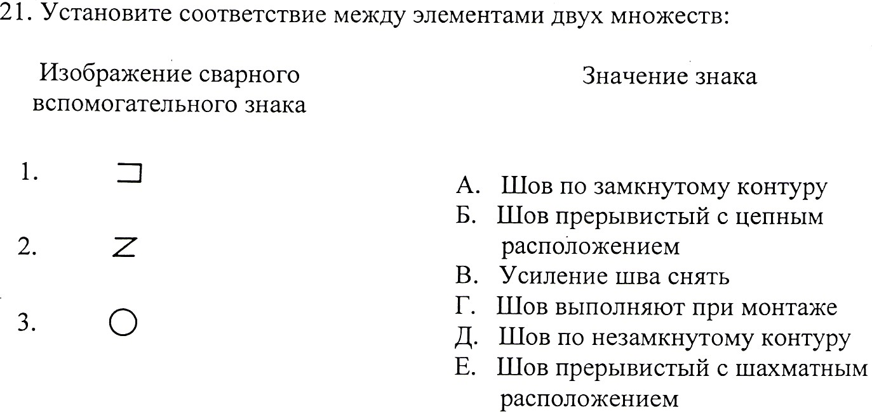 1 б) шов прерывистый с цепным

расположением

2 в) усиление шва снять

3 г) шов выполняют при монтаже

д) шов по незамкнутому кругу

е) шов прерывистый с шахматным

расположением

Ответ:

|  |  |  |
| --- | --- | --- |
| 1 | 2 | 3 |
|  |  |  |

**24. Установите соответствие между элементами двух множеств:**

Изображение резьбового Название соединения

соединения

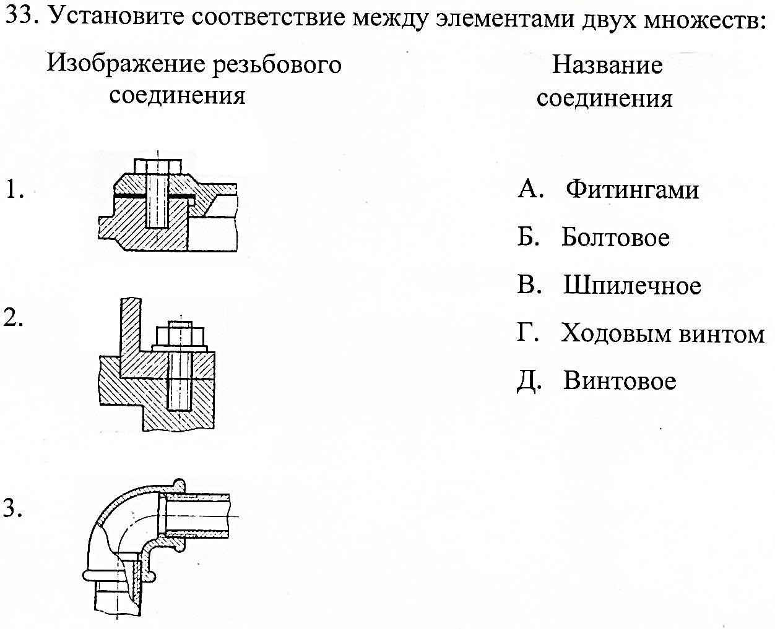

1

а) фитингами

б) болтовое

в) шпилечное

г) ходовым винтом

д) винтовое

2

3

Ответ:

|  |  |  |
| --- | --- | --- |
| 1 | 2 | 3 |
|  |  |  |

**25. Установите соответствие между элементами двух множеств:**

Упрощенное изображение Наименование

стандартной детали стандартной детали

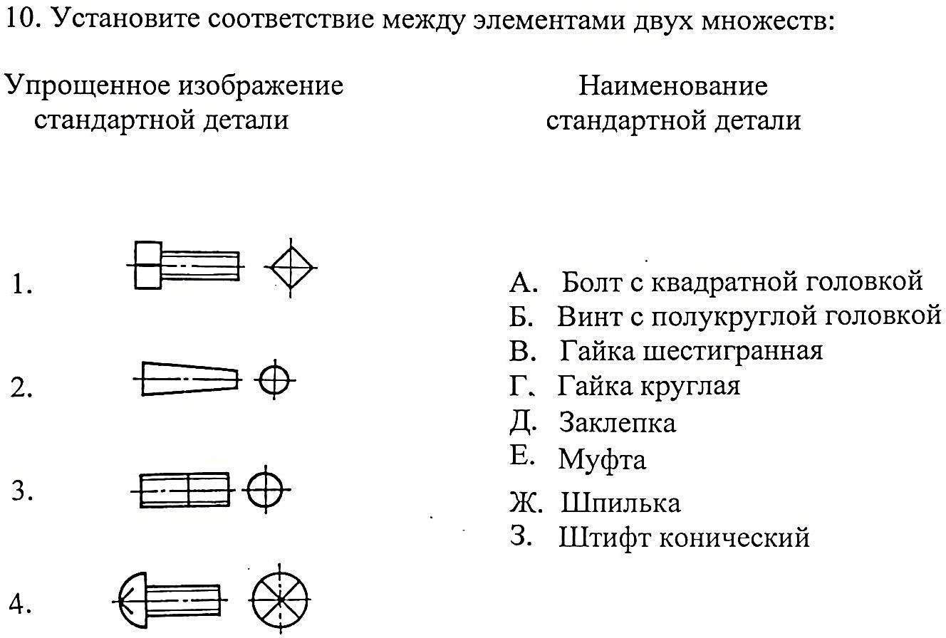1 а) болт с квадратной головкой

б) винт с полукруглой головкой

в) гайка шестигранная

г) гайка круглая

2 д) заклепка

е) муфта

ж) шпилька

з) штифт конический

3

4

Ответ:

|  |  |  |  |
| --- | --- | --- | --- |
| 1 | 2 | 3 | 4 |
|  |  |  |  |

**26. Установите соответствие между видом вольтамперной характеристики и способом сварки:**

|  |  |
| --- | --- |
| Вид ВАХ | Способ сварки |
| 1.Пологопадающая ВАХ.  2. Жесткая ВАХ.  3. Крутопадающая ВАХ. | А) Ручная дуговая сварка |
| Б) Автоматическая сварка под флюсом. |
| В) Полуавтоматическая в защитном газе. |

Запишите ответ

|  |  |  |
| --- | --- | --- |
| А | Б | В |
|  |  |  |

**27.Соотнесите обозначение сварных швов с видами сварных соединений:**

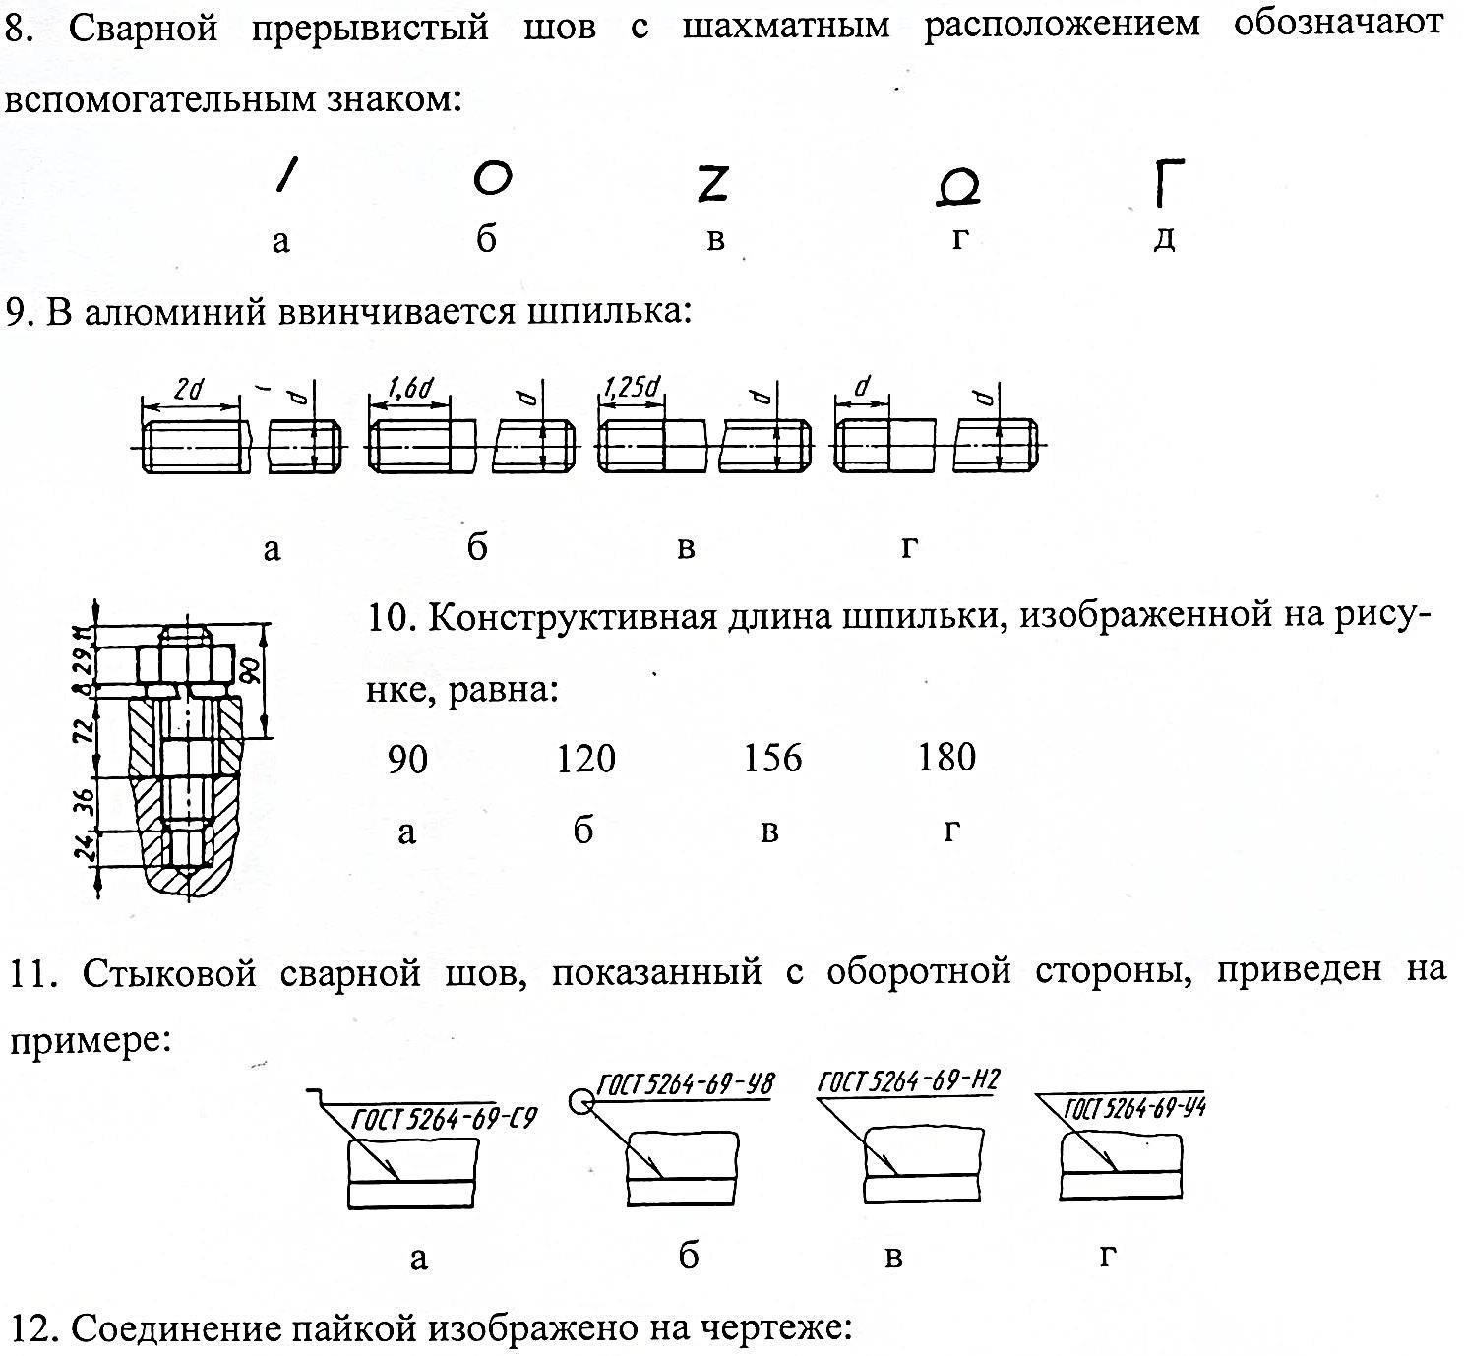 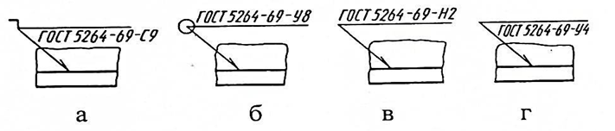

1. Угловое соединение.
2. Стыковое соединение.
3. Нахлесточное соединение.

Запишите ответ

|  |  |  |
| --- | --- | --- |
| 1 | 2 | 3 |
| б | а | в |

**28. Соотнесите области сварочной дуги с их названиями:**

|  |  |
| --- | --- |
|  | А) электрод |
| Б) кратер |
| В) анодное пятно |
| Г) свариваемый металл |
| Д) сварочная ванна |
| Е) столб дуги |
| Ж) газовое облако |
| З) катодное пятно |

 Запишите ответ

|  |  |  |  |  |  |  |  |
| --- | --- | --- | --- | --- | --- | --- | --- |
| 1 | 2 | 3 | 4 | 5 | 6 | 7 | 8 |
|  |  |  |  |  |  |  |  |

**29. Соотнесите понятия с приведенными определениями**

|  |  |
| --- | --- |
| Понятие | Определения |
| 1.Профессия  2. Квалификация  3. Служащие  4. Структура персонала | а) Степень овладения работниками данной профессией. |
| б) Вид трудовой деятельности, требующий специальной подготовки. |
| в) Удельный вес соответствующей группы работников в общей численности персонала. |
| г) Лица, осуществляющие подготовку и оформление документации, учет и контроль, хозяйственное обслуживание производства. |

Ответ:

|  |  |  |  |
| --- | --- | --- | --- |
| 1 | 2 | 3 | 4 |
|  |  |  |  |

**30. Соотнесите понятия с приведенными определениями**

|  |  |
| --- | --- |
| Понятие | Определения |
| 1. сталь  2. латунь  3. дюраль  4. чугун | а) сплав меди с цинком |
| б) сплав железа с углеродом, в котором углерода больше 2.14 %, но менее 6.67%. |
| в) сплав на основе алюминия с добавками меди, магния и марганца |
| г) сплав железа с углеродом, в котором углерода менее 2.14 %. |

Ответ:

|  |  |  |  |
| --- | --- | --- | --- |
| 1 | 2 | 3 | 4 |
|  |  |  |  |

**4. Вопросы на установление последовательности**

**1.Установите правильную последовательность отсчета показаний гладкого микрометра:**

1 – складывают оба значения и получают показания микрометра,

2 – по шкале барабана читают отметку около штриха, ближайшего к продольному штриху стебля,

3 – по шкале стебля читают отметку около штриха, ближайшего к торцу скоса барабана

**2. Укажите последовательность выполнения операций подготовки поверхности под сварку:**

1. Правка.

2. Очистка от загрязнений.

3. Раскрой металла.

4. Обезжиривание.

**3. Укажите последовательность подготовки сварочных кромок:**

1.) очистка торцев;

2). Правка металла;

3). Разделка кромок;

4). Очистка прилегающих поверхностей.

**4. Укажите правильную последовательность обозначения сварочной проволоки:**

|  |  |
| --- | --- |
| 1. | Марка (химический состав) |
| 2. | Состояние поверхности |
| 3. | Диаметр проволоки |
| 4. | Назначение (для сварки или наплавки) |

**5.Укажите последовательность  обозначения сварных швов на чертежах**

|  |  |
| --- | --- |
| условное обозначение способа сварки | 1 |
| вспомогательные знаки | 2 |
| ГОСТ на типы и конструктивные элементы швов сварных соединений | 3 |
| буквенно-цифровое обозначение сварного соединения | 4 |
| размер катета шва | 5 |

**6. Опишите последовательность операций технологического процесса изготовлениясварной конструкции:**

1. Сборка.

2. Подготовка поверхности.

3. Заготовительные операции.

4.Сварка.

5. Контроль.

6. Термическая обработка.

**7. Укажите последовательность выполнения высокого отпуска :**

1. Охлаждение на спокойном воздухе.

2. Медленное охлаждение под слоем теплоизоляции.

3. Нагрев сваренных конструкций до температуры 600 градусов.

4. Выдержка в течение 1 часа деталей.

**8. Укажите последовательность операций при выполнении технологических процессов при крупносерийном типе производства:**

1. Сборка.

2. Сварка.

3. Контроль.

4. Транспортирование.

5. Слесарная.

**9. Укажите последовательность исправления наружных трещин:**

1. Удалить дефектный участок шва.

2. Выполнить подварку шва.

3. Засверлить границы трещины сверлом.

4. Зачистить дефектный участок шва.

**10. Расставьте мероприятия по предупреждению появления горячих трещин в порядке их последовательного выполнения:**

1. Предварительный подогрев заготовок.

2. Прокаливание флюсов и электродов.

3. Медленное охлаждение.

4. Рациональный порядок наложения швов.

**11. Установите последовательность операций при контроле сварного шва на герметичность «керосиновой пробой»:**

1. Вторую сторону сварного шва обильно смочить керосином.

2. Одну сторону шва окрасить меловым раствором

3. Тщательно очистить шов от шлака, грязи

4.Дать шву высохнуть

5. Развести в воде мел

6. Повести контроль качества сварного шва.

**12. Укажите последовательность проведения визуально – измерительного контроля:**

1. Проверяются размеры швов универсальными средствами измерений.

2. Очистка шва и околошовной зоны от шлака, брызг.

3. Проверяются швы на наличие наружных дефектов.

4. Очистка шва от окалины.

**13. Определите последовательность действий при выполнении гидравлического контроля:**

1. Постепенное снижение давления.

2. Заполнение оболочки жидкостью.

3. Герметизация оболочки.

4. Слив жидкости.

5. Выдержка оболочки под давлением некоторое время.

6. Постепенное повышение давления.

**14. Расположите сварочные выпрямители в порядке возрастания силы сварочного тока:**

1. ВС-300.

2. ТС-500.

3. ВДУ-1200.

4. АДС - 1000.

5. ВДГ – 600.

**15. Укажите правильный порядок обслуживания сварочного полуавтомата:**

А) проверить состояние наконечника мундштука и газового сопла

Б) опробовать работу полуавтомата

В) осмотреть изоляцию соединительных проводов

Г) проверить крепление сварочной горелки к шланговому кабелю

**16. Укажите правильный порядокналожения переносного заземления**

А) отключить электроустановку

Б) переносное заземление соединить с установкой

В) переносное заземление соединить с землей

Г) проверить отсутствие напряжения на токоведущих частях, подлежащих заземлению

**17. Установите правильную последовательность ежедневного обслуживания источника питания:**

1. Проверить заземление источника питания.

2. После пуска проверить направление вращения вентилятора, т.е. правильность направления потока охлаждающего воздуха.

3. Перед началом работы осмотреть источник питания для выявления случайных повреждений отдельных наружных частей.

4. Проверить надежность подключения сварочных проводов к зажимам источника питания.

**18. Установите правильную последовательность настройки сварочного выпрямителя:**

1. Установить необходимую скорость подачи проволоки.

2. Подключить выпрямитель к сети наружного напряжения.

3. Установить необходимый сварочный ток.

4. Включить сварочный выпрямитель.

**19. Укажите правильную последовательность термической обработки стали:**

1. охлаждение с заданной скоростью

2. выдержка при данной температуре в течение требуемого времени.

3. нагрев до требуемой температуры с определенной скоростью.

**20. Укажите правильную последовательность получения стали конвертерным способом:**

1. образование стали.

2. окисление примесей чугуна под влиянием кислорода.

3. наполнение конвертера жидким чугуном.

4. наполнение конвертера шлаками.

5. вдувание в конвертер с чугуном кислорода.